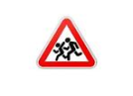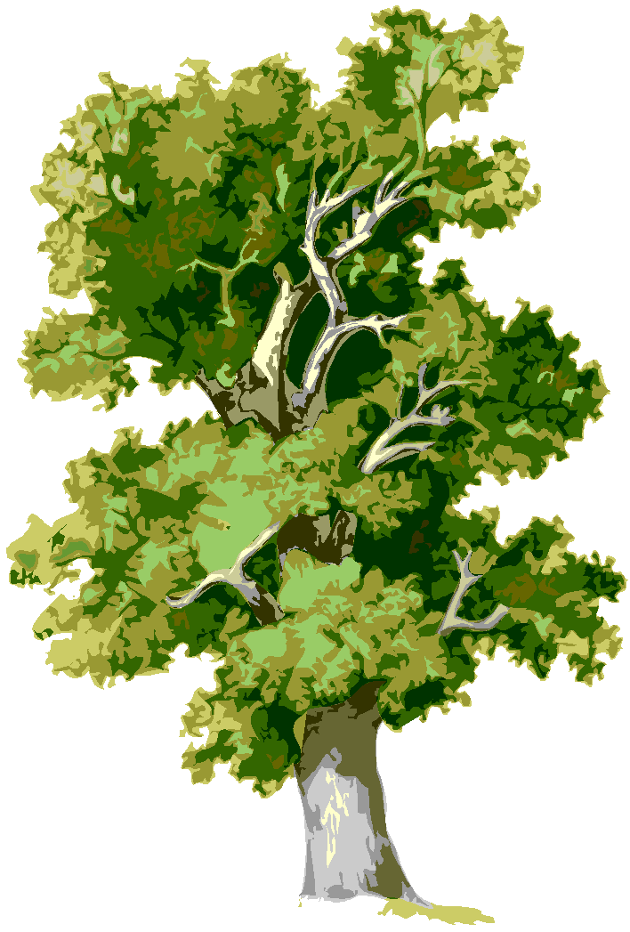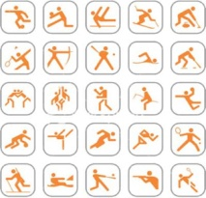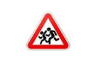C:\Documents and Settings\ADMIN\Рабочий стол\дор карта\LAW_163186_367.pngC:\Documents and Settings\ADMIN\Рабочий стол\дор карта\LAW_163186_367.pngC:\Documents and Settings\ADMIN\Рабочий стол\дор карта\LAW_163186_367.pngC:\Documents and Settings\ADMIN\Рабочий стол\дор карта\LAW_163186_367.png555555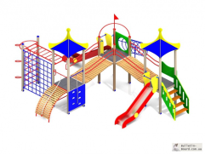

**3. Маршруты движения организованных групп детей от МБДОУ № 11 «Ручеек» к стадиону ОШ № 4, парку**

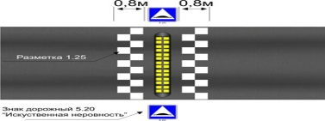







C:\Documents and Settings\ADMIN\Рабочий стол\дор карта\LAW_163186_367.png5